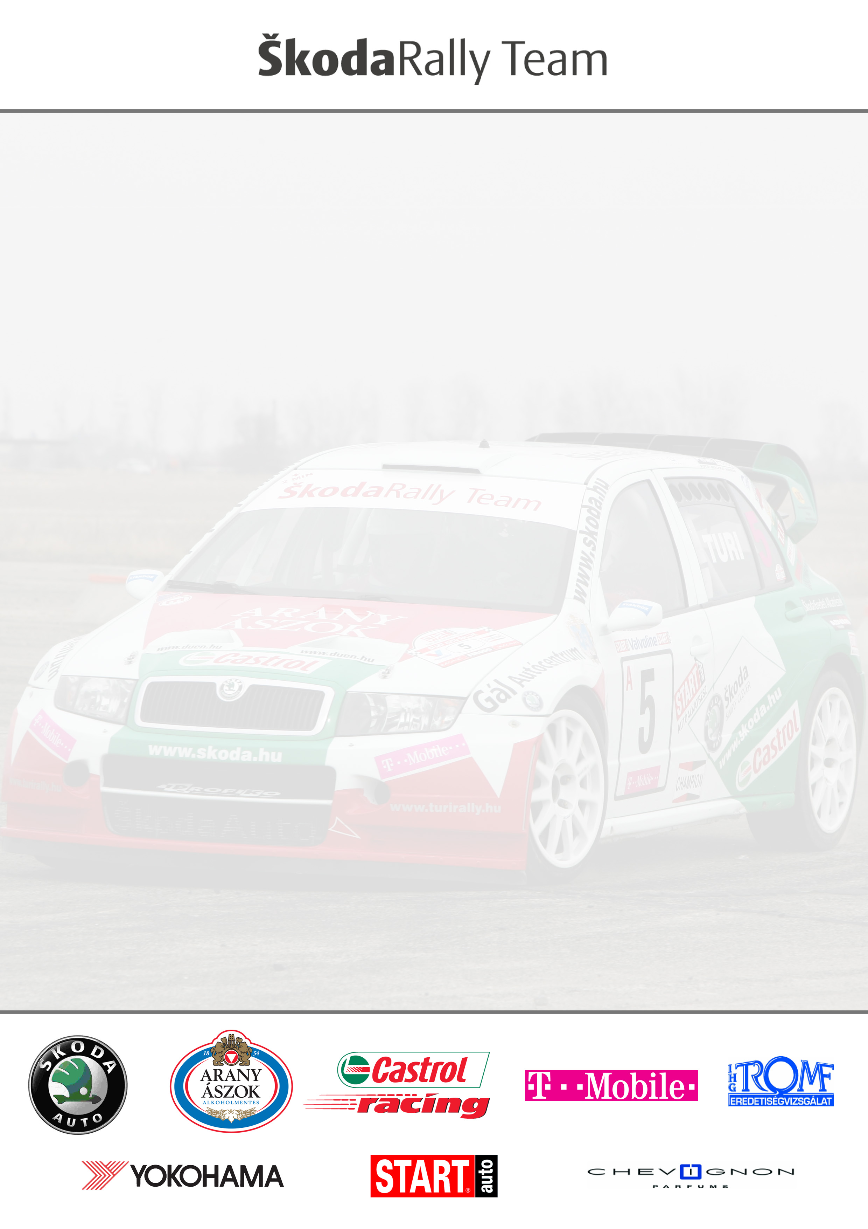

Skoda Rally Team sajtótájékoztató

Nagyon sok szeretettel invitálunk meg minden érdeklődőt az Országos Rally Bajnokság utolsó Murva Bajnoki futamát jelentő, Veszprém Rally versenyét megelőző sajtótájékoztatóra.

A legutóbbi versenyen már szépen szerepelt a Skoda Fabia WRC, 5 szakaszon még a Skoda gyári támogatott VB menő és szintén Fabia WRC-t kormányzó Jan Kopeckyt is sikerült megelőzni. Nagyon sok beállítási tapasztalatot szereztünk a murvás talajról így mindent megteszünk, hogy megnyerjük a veszprémi versenyt. A versenyzőink a tréning során felkészültek a gyakorlatban és fejben is és nagyon eltökéltek (tűz ég a szemükben), hogy megmutassák, Ők és a Skoda Fabia WRC képesek nyerni.

Sajtótájékoztató helyszíne: Skoda Auto-Piedl Autószalon
Cím: Veszprém Gladsaxe u.4.
Dátum: Július 21, (12:00 órakor)

Prológ: Királyszentistván - Július 21- 13:00 kezdettel fordított sorrendben
Verseny: Bánta „0” pont - Július 22 - 09:00 kezdettel

Itt találkozhattok a Skoda Fabia WRC 04 és a két versenyzővel. Szeretettel vár benneteket:
Turi Tamás és Tóth Imre

A versenyhez pedig jó szórakozást kíván a



